**PASOS A SEGUIR**

**Ejercicio1:**

* Primero abrimos el símbolo del sistema
* Buscamos el directorio en el que se encuentran nuestros archivos. En este caso se encuentra en:

***C:\Users\Paula\OneDrive\Escritorio\TSDAM\2ºDAM\PSP - Programación de servicios y procesos\UD1- Proframación multiproceso\Ejercicios\Tarea Entregable\Aleatorios\src***

* ******Dentro del CMD nos movemos hasta ese directorio usando el comando ***cd:***
* Compilamos nuestros archivos de la siguiente manera:

***javac archivoPadre.java archivoHijo.java***

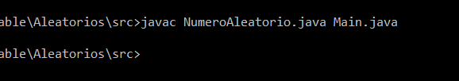

* Ejecutamos el programa llamando solo al padre:

***java archivoPadre***

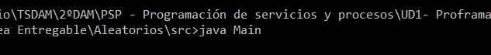

* Probamos el ejercicio. Consiste en introducir una cadena cualquiera, y una vez pulsas el enter el programa te devuelve un número aleatorio entre 0 y 10. Al introducir la “fin” el programa termina y podemos ver el valor de salida del proceso hijo.

